**ΑΓΓΛΙΚΑ 1 UNIT 5: ANIMAL RIGHTS**

[**http://www.iep.edu.gr/el/component/k2/516-fakelos-ylikou-agglika-gen-lykeioy-a**](http://www.iep.edu.gr/el/component/k2/516-fakelos-ylikou-agglika-gen-lykeioy-a)

[**https://worditout.com/word-cloud/create**](https://worditout.com/word-cloud/create) **(δημιουργία συννεφόλεξου)**

**Pg. 50: AGRRE/DISAGREE**

[**https://www.englishclub.com/speaking/agreeing-disagreeing-expressions.htm**](https://www.englishclub.com/speaking/agreeing-disagreeing-expressions.htm)

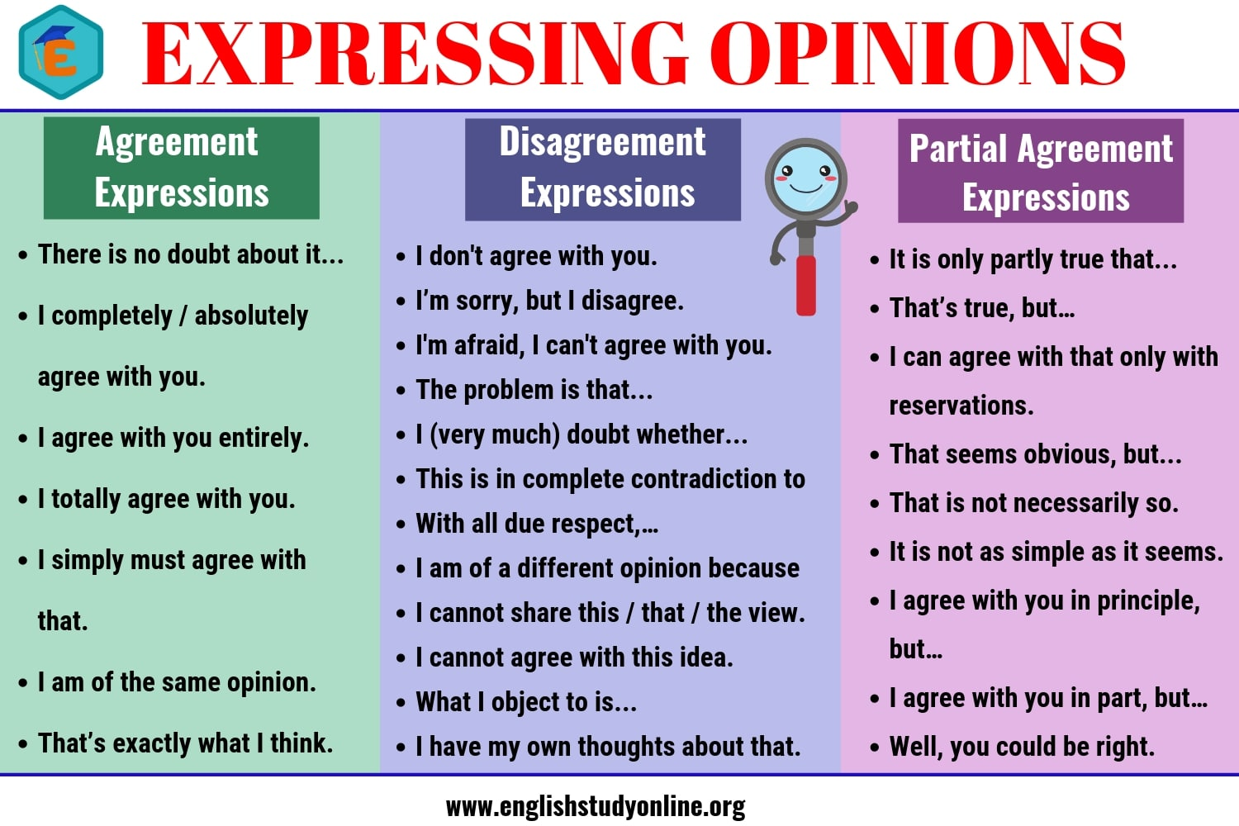

**A speaking activity to raise agreement or disagreement (by answering the questions pg. 50).**

**TOPIC: Is it ethical to abuse, torture or kill the animals for our own benefit?**

1. Watch the video below to draw your own conclusions

<https://youtu.be/iGRY3zas82s?t=32> (Tο βιντεοσκοπημένο υλικό τραβήχτηκε τον Σεπτέμβρη/ΠΗΓΗ: TANEA Team 17 Νοεμβρίου 2019 | 09:12)

<https://youtu.be/QoBvKcjmV9c> (Donkeys on Santorini Abused and Used as Taxis/10 Σεπ 2018)

Το περασμένο καλοκαίρι περισσότεροι από 108.000 άνθρωποι υπέγραψαν μία διαδικτυακή αίτηση κατά **του αχρείαστου** βασανισμού των γαϊδουριών, υπενθυμίζει η βρετανική εφημερίδα. «Η καμπάνια μας έχει στόχο να προτρέψει τους τουρίστες να το σκεφτούν προτού χρησιμοποιήσουν γαϊδουράκια για να ανέβουν τα σκαλιά», εξήγησε στον Guardian η Κάθριν Ράις του The Donkey Sanctuary, που ξεκίνησε τη συγκεκριμένη πρωτοβουλία.

**TASK: 1a) What can we learn by watching the particular video?**

1. **Read the following extract from the Greek newspaper ΤΑ ΝΕΑ.**

Tα γαϊδουράκια «ταξί» στη Σαντορίνη εξακολουθούν να προκαλούν αντιδράσεις σε όλο τον κόσμο, από φιλοζωικές οργανώσεις και ακτιβιστές που καλούν στην απαγόρευση της τουριστικής ατραξιόν στο νησί

Την περασμένη εβδομάδα, η ***PETA (People for the Ethical Treatment of Animals)*** Γερμανίας έδωσε στη δημοσιότητα ένα βίντεο από τη Σαντορίνη, στο οποίο εμφανίζονται δεκάδες γαϊδούρια να μεταφέρουν τουρίστες από το λιμάνι στη χώρα του κυκλαδίτικου νησιού. Σύμφωνα με την οργάνωση, τα γαϊδουράκια της Σαντορίνης συνεχίζουν να κακοποιούνται και να χρησιμοποιούνται ως «τουριστικά ταξί» παρά την διεθνή κατακραυγή και την δημοσιότητα που είχε πάρει η έκθεση της PETA το 2018, στην οποία αποκαλυπτόταν πως τα ζώα παραμένουν μόνιμα κάτω από τον ήλιο, ενώ υποσιτίζονται και τους προσφέρεται ελάχιστο νερό. Ο συνολικός πληθυσμός των γαϊδουριών στη Σαντορίνη έχει μειωθεί τις τελευταίες δεκαετίες κατά 96%. Σύμφωνα με το πανεπιστημίου Αθηνών, το 1955 υπήρχαν στο νησί 508.000 γαϊδουράκια, το 2015 υπήρχαν 12.000, αλλά σήμερα έχουν απομείνει περίπου 2.000.

**TASK**

**2α) Provide a proper title in English.**

**2b) Give a brief summary of the text (mediation activity)**

**TRANSLATION (by Google Translator)**

"Taxi" donkeys in Santorini continue to provoke reactions around the world, from animal welfare organizations and activists calling for a ban on tourist attraction on the island.

Last week, Germany's PETA (People for the Ethical Treatment of Animals) released a video from Santorini showing dozens of donkeys transporting tourists from the port to the Cycladic island country. According to the organization, the donkeys of Santorini continue to be abused and used as "tourist taxis" despite the international outcry and publicity received by the PETA report in 2018, which revealed that the animals remain permanently under the sun while they are malnourished and offered minimal water. The total donkey population in Santorini has decreased by 96% in recent decades. According to the University of Athens, in 1955 there were 508,000 donkeys on the island, in 2015 there were 12,000, but today there are about 2,000 left.

**VOCABULARY UNIT 5**

|  |
| --- |
| **1st** |
| research agency=organisation which carries out a survey |
| to improve=to make better |
| experiments=test, attempt, trial |
| to test a new medicine=to try a new medical treatment |
| meaningless results= without a point or reason |
| **2nd** |
| Desperate=hopeless/needing help |
| Underestimate= undervalue |
| To pinpoint=to show exactly |
| Scrutiny= close examination |
| Unreliable results=not to be trusted/ untrustworthy |
| Lives…have been wasted=unnecessary loss of their lives |
|  |
| **3rd** |
| Culminate=finish |
| Fund= provide money for |
| Robust data=strong/secure information |
| Generate=produce |
| **4th** | |
| An increasing awareness= an increasing knowledge | |
| Sufficiently= enough | |

|  |
| --- |
| **5th** |
| To breed genetically= to develop genetically (breed/bred/bred) |
| Modified animals= having changed/altered the genetic structure |
| To launch=to start |
| **7th** |
| Ethically=morally |

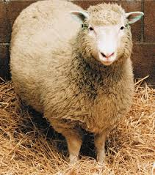 Dolly, the first cloned animal

[**https://www.youtube.com/watch?v=H03gmKj-dUs**](https://www.youtube.com/watch?v=H03gmKj-dUs)**(**Dolly the sheep was the world’s first cloned mammal in 1996). **Κλωνοποίηση** είναι η διαδικασία δημιουργίας ενός ή περισσοτέρων όμοιων αντιγράφων από ένα πρότυπο.

**What is cloning explain?**

Cloning is the process of generating a genetically identical copy of a cell or an organism. Cloning happens all the time in nature. In biomedical research, cloning is broadly defined to mean the duplication of any kind of biological material for scientific study, such as a piece of DNA or an individual cell.

**What is a clone example?**

The definition of a clone is **a copy** of something, or an organism or cell **that has the same genetic makeup as another**. When someone makes a knock-off copy of an iPhone, this is an example of an iPhone clone. When scientists make a genetic copy of a sheep, this is an example of a clone.

**What is genetically modified?**

What are genetically modified **(GM)** organisms and **GM foods?** Genetically modified organisms (GMOs) can be defined as organisms (i.e., plants, animals or microorganisms) in which the genetic material (DNA) has been altered in a way that does not occur naturally by mating and/or natural recombination.

**Is genetically modified food a good idea?**

Although current research suggests that **GMO foods** are safe for consumption, some people are concerned about their potential health effects. Due to a lack of long-term human studies, more research is needed. In the United States, it's currently not mandatory to label foods that contain GMOs.

**Non-GMO means**: a product was produced **without** genetic engineering and its ingredients **are not** derived from **GMOs**. (Η ένδειξη Non-GMO σημαίνει ότι τα τρόφιμα παρασκευάζονται χωρίς συστατικά που προέρχονται από γενετικά τροποποιημένους οργανισμούς).

**Κλωνοποίηση** είναι η διαδικασία δημιουργίας ενός ή περισσοτέρων όμοιων αντιγράφων από ένα πρότυπο.

**WRITING ACTIVITY**

[**https://learnenglishteens.britishcouncil.org/skills/writing/intermediate-b1-writing/opinion-essay**](https://learnenglishteens.britishcouncil.org/skills/writing/intermediate-b1-writing/opinion-essay)

**WRITING TASK: AN OPINION ESSAY WHETHER YOU AGREE OR DISAGRRE**

Your school has decided to organize a visit to a zoo for educational reasons.

Say whether you agree or disagree with the idea of visiting the zoo by using arguments in favour or against this idea. Up to 150- 180 words)